EVALUASI KINERJA STEP SIZE POWER CONTROL WCDMA
(WIDEBAND CODE DIVISION MULTIPLE ACCESS) MENGGUNAKAN ALGORITMA MONTE-CARLO

Fakhriy Hario P

ABSTRAK

Pada sistem code division multiple access (WCDMA) peranan dari power control sangat diperlukan untuk mendapatkan sistem dengan kapasitas kanal yang optimum. Salah satu faktor yang membatasi kinerja dari closed-loop power control (CLPC) adalah besarnya langkah (step-size) update pada pengaturan daya pancar mobile station (MS), karena kanal fading berfluktuasi dengan cepat dan seringkali cukup dalam.

Besarnya langkah update power ditentukan oleh banyaknya penggunaan bit power control command (PCC) yang merupakan hasil kuantisasi dari informasi error feedback. Ada dua metode kuantisasi yaitu algoritma fixed-step yang menggunakan satu bit perintah PCC dan variable-step yang menggunakan multi bit perintah PCC.

Pada penelitian ini kinerja algoritma variable-step dievaluasi, kemudian dibandingkan dengan algoritma fixed-step. Hasilnya menunjukkan bahwa dalam kondisi ideal, kinerja algoritma variable-step lebih baik daripada fixed-step dan pencarian nilai SIR menggunakan algoritma Monte Carlo. Namun dalam kondisi praktis dimana power control dipengaruhi delay loop dan error bit perintah PCC, algoritma variable-step mengalami degradasi kinerja BER secara drastis sehingga algoritma fixed-step lebih realistis untuk diimplementasikan.

Power control pada sistem W-CDMA (Wideband Code Division Multiple Access) adalah mekanisme yang dilakukan untuk mengatur daya pancar MS pada kanal uplink, dan daya pancar BTS (Base Transceiver Station) pada kanal downlink. Power control pada kanal downlink didesain untuk mencegah terjadinya interferensi antar sel, sedangkan pada kanal uplink power control digunakan untuk mengatasi interferensi antar user dalam satu sel. Power control dimaksudkan juga untuk mengoptimalkan kapasitas layanan agar dapat melayani sebanyak mungkin pelanggan, dengan tetap memenuhi quality of service (QoS) yang dipersyaratkan untuk layanan tersebut. Sistem komunikasi nirkabel seperti W-CDMA (Wideband Code Division Multiple Access) terdapat rugi-rugi propagasi (propagation loss) sebagai fungsi jarak antara BTS (Base Transceiver Station) dengan MS (Mobile Station) (near and far effect). Permasalahan tersebut membutuhkan manajemen daya pancar BTS (Base Transceiver Station) dan MS (Mobile Station) dengan power control, karena tanpa power control kapasitas sistem dapat menjadi sangat rendah.
Power control membutuhkan suatu performansi untuk meningkatkan kinerjanya. Performansi power control dipengaruhi oleh beberapa faktor yaitu: step size, delay, dan kecepatan fading relatif terhadap kecepatan power control. Faktor-faktor tersebut dapat diestimasikan dengan menggunakan algoritma power control. Algoritma power control dibagi menjadi tiga bagian, yaitu algoritma power control berdasarkan strength (daya), berdasarkan SIR (Signal to Interference Ratio) dan berdasarkan SIR (Signal to Interference Ratio) dan strength, selanjutnya berdasarkan kuantisasi step size power control dibagi menjadi dua kategori yaitu fixed step size dan variabel step size. Algoritma power control menjadi hal yang sangat penting untuk mengestimasi kinerja power control sehingga dilakukan penelitian dan pengembangan berkaitan dengan algoritma power control.
Power control sistem W-CDMA (Wideband Code Division Multiple Access) pada penelitian ini akan dikembangkan menggunakan suatu pemodelan algoritma berbasis komputerisasi. Pemodelan algoritma tersebut diharapkan dapat menganalisa dalam pengambilan keputusan suatu sistem sehingga memberikan sebuah dasar pemecahan untuk bidang telekomunikasi dan struktur-struktur seluler. Algoritma yang dimaksud adalah algoritma Monte Carlo.
Metode Monte Carlo adalah algoritma komputasi untuk mensimulasikan berbagai perilaku sistem fisika dan matematika. Penggunaan klasik metode ini adalah untuk mengevaluasi integral definit, terutama integral multidimensi dengan syarat dan batasan yang rumit, teknik tersebut sangat baik digunakan untuk representasi suatu permasalahan bersifat fisis, dan memperkecil toleransi kesalahan. Teknik Monte Carlo merupakan pencarian solusi dengan membangkitkan atau mendapatkan solusi secara acak yang dilakukan berkali-kali (iterasi) hingga akhirnya ditemukan solusi maksimum yang diinginkan. Monte Carlo melibatkan pemilihan secara acak terhadap keluaran masing-masing secara berulang sehingga diperoleh solusi dengan pendekatan tertentu, dengan demikian tingkat ketelitian atas jawaban bagi seorang pengambil keputusan dapat ditentukan sendiri atas kisaran kesalahan yang terjadi dikaitkan dengan jumlah ulangan berdasar data yang ada.
Power control pada penelitian ini menggunakan pengaturan SIR (Signal to Interference Ratio) dengan parameter BER (Bit Error Rate) sebagai fungsi dari rasio energi per bit terhadap densitas interferensi (Eb/Io) yang berpengaruh terhadap performansi power control dan akan diuji menggunakan simulasi berbasis komputerisasi. SIR (Signal to Interference Ratio) digunakan untuk mengestimasi kondisi kanal dan selanjutnya sebagai informasi feedback pada closed-loop power control untuk menentukan besar update daya pancar MS (Mobile Station). Hasil yang diharapkan adalah meningkatkan performansi power control berdasarkan step size yang baik dengan membandingkan mode fixed step dan variable step power control.
Algoritma Power Control
Tiga jenis algoritma power control yaitu open loop power control, outer loop power control, dan closed loop power control pada CDMA (Code Division Multiple Access) dirancang untuk memperbaiki kinerja sistem. Open-loop power control ditujukan untuk mengatasi masalah perbedaan kekuatan daya pancar BTS (Base Transceiver Station) akibat large scale propagation loss, closed-loop power control didesain untuk meminimalisasikan gangguan akibat kanal fading Rayleigh, dan outer-loop power control dipakai untuk menentukan SIR (Signal to Interference Ratio) target atau daya sinyal target yang digunakan oleh closed-loop power control. Algoritma power control memiliki dua fungsi utama yaitu menyesuaikan daya pancar mobile station dan mengkompensasi variasi daya yang fluktuatif dalam redaman path loss antara base station dan mobile station, yang memberikan suatu estimasi kasar dari propagation loss untuk setiap mobile station.
Algoritma closed loop power control menggunakan estimasi daya yang diterima pada base station yang menginstruksikan setiap mobile station untuk mengubah level daya pancarnya. Mekanisme closed loop power control dapat secara efektif mengkompensasi variasi kanal yang cepat akibat multipath fading dalam setiap terestial, dimana delay proses dan propagasi lebih kecil dibandingkan waktu korelasi dari kanal.

Closed Loop Power Control
- Mobile Station mengestimasi nilai SIR (Signal to Interference Ratio) $(γ_{\text{est}})$untuk setiap user.
- SIR (Signal to Interference Ratio) hasil estimasi dibandingkan dengan nilai SIR target $(γ_{t})$ untuk menghasilkan sinyal error e(i).
- Sinyal error e(i) di kuantisasi menjadi bit biner yang disebut dengan PCC (Power Control Command) sebelum ditansmisikan ke mobile station.
- Membutuhkan informasi feed back untuk menyesuaikan daya pancarnya terhadap kondisi kanal pada waktu bersamaan.
- Mengurangi dampak redaman small scale yang tidak berkorelasi antara kanal uplink dan downlink.
Open Loop Power Control
- Menyamakan besar daya yang diterima BTS (Base Transceiver Station) dari tiap user yang berbeda yang disebabkan faktor jarak (near-far) dan shadowing.
- Mobile Station mengestimasi daya pancarnya berdasarkan estimasi daya sinyal downlink.
- Tidak membutuhkan informasi feedback.

Closed loop power control dilakukan untuk meminimaslisasikan efek fading. Efek fading hádala fluktuasi daya dipenerima yang terjadi karena adanya fenomena sinyal samapi ke penerima dengan lebih dari satu lintasan, dan bahkan banyak/ganda lintasan (Multipath Fading). Power control ini mengatur sinyal yang dipancarkan MS (Mobile Station) berdasarkan sinyal yang diterima pada BTS (Base Transceiver Station) dengan menggunkan perintah Bit Power Control Command (PCC) sebagai feedback pada MS (Mobile Station) untuk menaikkan atau menurunkan level sinyalnya. Power control yang bekerja berdasarkan SIR-based, perintah perubahan level daya dikirimkan oleh BTS (Base Transceiver Station) kepada suatu user ditentukan berdasarkan estimasi SIR (Signal to Interference Ratio) $(γ_{\text{est}})$ yang didapat dari user tersebut, SIR (Signal to Interference Ratio) dari suatu user akan dibandingkan dengan SIR (Signal to Interference Ratio) target $(γ_{t})$ yang didapat pada mekanisme outer loop, setelah itu BTS (Base Transceiver Station) akan memerintahkan MS (Mobile Station) untuk memperbaiki level sinyalnya melalui bit PCC. Mekanisme ini dilakukan untuk mengatasi gangguan sinyal yang pergerakannya sangat cepat dan fluktuatif seperti fading, hal ini juga dilakukan mengingat sifat fading yang tidak serupa pada kanal uplink dan downlink sehingga perlunya feedback. Mekanisme dari closed loop ini diilustrasikan pada Gambar (1) di bawah ini.

Gambar 1. Mekanisme Open Loop dan Closed Loop Power Control

Step Size
Power control pada step size berfungsi untuk mengatur perubahan daya yang dilakukan oleh MS (Mobile Station) dinyatakan dalam power update step size. Nilai step size sangat menentukan kualitas power kontrol. Nilai step size yang terlalu kecil tidak dapat memperbaiki selisih nilai SIR (Signal to Interference Ratio) yang besar, sebaliknya nilai step size yang terlalu besar akan menyebabkan terjadinya variasi nilai yang berulang-ulang disekitar level target yang diinginkan karena terjadinya pengaturan daya naik ataupun turun berulang-ulang. Nilai step size optimum yang biasa digunakan adalah 1 atau 2 dB (A.Kurniawan,2003).
Berdasarkan kuantisasi step size, power control dibagi menjadi dua kategori yaitu fixed step size dan variabel step size. Kinerja power control dengan variable step size sedikit lebih baik daripada kinerja power control dengan fixed step size. Power control dengan variabel step size biasanya memerlukan jumlah bit perintah lebih dari satu bit (multi bit) sehingga kapasitas downlink berkurang.
Algoritma power control dengan variable step size adalah teknik kuantisasi informasi feedback step size menjadi beberapa bit PCC (Power Control Command). Sistem variable step ini mengatur daya pancar mobile station dengan step size yang berbeda-beda, bergantung dari selisih nilai SIR (Signal to Interference Ratio) yang diterima dengan SIR (Signal to Interference Ratio) target $(γ_{t})$ pada setiap selang waktu power control. Kelebihan dari sistem ini adalah kemampuannya untuk mengatasi efek fading hanya dalam satu interval waktu power control, sedangkan kekurangan teknik ini adalah tidak hemat bandwidth karena penggunaan beberapa bit PCC (Power Control Command) tiap interval power control. Pemodelan variable step size menggunakan nilai q>1, sebagai contoh q=3 sehingga sinyal error e(i) akan di kuantisasi seperti persamaan di bawah ini:
$$e(i−D)_{q=3}=\left\{\begin{matrix}3, & \text{indeks} & & −0,2 & \\ 2, & −0,2 & & \text{indeks} & \begin{matrix} & −0,1\end{matrix} \\ 1, & −0,1 & & \text{indeks} & \begin{matrix} & 0\end{matrix} \\ 0, & \text{indeks} & & 0 & \\ −1, & 0 & & \text{indeks} & \begin{matrix} & 0,1\end{matrix} \\ −2, & 0,1 & & \text{indeks} & \begin{matrix} & 0,2\end{matrix} \\ −3, & \text{indeks} & & 0,2 & \end{matrix}\right.$$

Algoritma power control dengan fixed step size adalah teknik kuantisasi informasi feedback menjadi bit PCC (Power Control Command) tunggal. Interval power control pada fixed step size hanya akan dapat mengubah daya pancar MS (Mobile Station) sebesar +Δp dB (menaikan daya) atau -Δp dB (menurunkan daya). Algoritma power control dengan fixed step size adalah sebagai berikut:
- Jika SIRest $(γ_{\text{est}})$ > SIRtarget $(γ_{t})$ maka bit PCC yang dikirim ialah “0” atau “-1”, yaitu memerintahkan MS untukmenurunkan level dayanya.
- Jika SIRest $(γ_{\text{est}})$ < SIRtarget $(γ_{t})$ maka bit PCC yang dikirim ialah “1”, yaitu memerintahkan MS untuk menaikkan level dayanya.
Penggunaan hanya 1 bit PCC ini akan menghemat bandwidth kanal downlink dan merupakan kelebihan dari teknik fixed step power control.
Feedback Delay
Feedback delay adalah selang waktu yang dibutuhkan ketika BTS (Base Transceiver Station) mulai mengestimasi kondisi kanal sampai bit PCC (Power Control Command) diterima MS untuk mengubah daya pancar, dan untuk membandingkan SIR (Signal to Interference Ratio) estimasi $(γ_{\text{est}})$ dan SIR (Signal to Interference Ratio) target $(γ_{t})$. Waktu propagasi bit PCC (Power Control Command) dari BTS (Base Transceiver Station) ke MS (Mobile Station) adalah penyebab delay ini, delay dapat membuat perintah power control menjadi kadaluarsa, oleh karena itu proses estimasi SIR (Signal to Interference Ratio) dan pemrosesan bit PCC (Power Control Command) harus dilakukan pada selang waktu yang pendek.
SIR (Signal to Interference Ratio)
SIR (signal to interference ratio) digunakan untuk mengestimasi kondisi kanal dan selanjutnya sebagai informasi feedback pada closed-loop power control berbasis SIR (Signal to Interference Ratio) untuk menentukan besar update daya pancar MS (Mobile Station). Akurasi estimasi SIR (Signal to Interference Ratio) $(γ_{\text{est}})$ menjadi sangat penting untuk mendapatkan power control yang baik. SIR (Signal to Interference Ratio) estimator yang akurasinya makin baik digunakan untuk mengatasi dampak kanal yang berubah sangat cepat, sehingga estimasi SIR $(γ_{\text{est}})$ harus dilakukan pada periode yang sangat singkat. Variabel terpentring dalam pengukuran SIR (Signal to Interference Ratio) adalah mengukur perbandingan antara sinyal MS (Mobile Station) tertentu dengan sinyal dari MS (Mobile Station) lain yang diterima oleh BTS (Base Transceiver Station) disertai paramter pengukuran yaitu BER (bit error rate). Persamaan SIR (Signal to Interference Ratio) uplink untuk user ke-1 (MSi), diberikan dengan persamaan (1) di bawah ini.
$$Y_{i}=\frac{g_{\text{bii}}p_{i}}{\sum_{j=1,j≠1}^{N}{g_{\text{bij}}p_{j}+η_{i}}}=\frac{p_{i}}{\sum_{j=1,j≠1}^{N}{\frac{g_{\text{bij}}}{g_{\text{bii}}}p_{j}+\frac{η_{i}}{g_{\text{bii}}}}}$$
$Y_{i}$ : SIR (Signal to Interference Ratio) pada penerima BTS (Base Transceiver Station) yang disebabkan oleh MS (Mobile Station) ke-i (dB)
$p_{i}$ :daya pancar MS (Mobile Station) ke-i (dB)
$N$ : jumlah yang menggunakan kanal yang sama meliputi intra cell maupun inter cell
$η_{i}$ : daya noise penerima (dB)
$g$ : redaman total yang disebabkan multipath fading, path loss dan shadowing terhadap BTS (Base Transceiver Station) ke i dan BTS (Base Transceiver Station) ke j (dB)

Metode Monte Carlo

Metode Monte Carlo dipopulerkan oleh beberapa peneliti yakni: Stanislaw Ulam, Enrico Fermi, John von Neumann dan, Nicholas Metropolis. Tahun 1946, Stanislaw Ulam menemukan metode Monte Carlo ketika mengamati peluang memenangkan permainan kartu solitaire. Nama Monte Carlo sendiri berasal dari sebuah kasino di Monaco.
Simulasi Monte Carlo adalah proses menurunkan secara acak nilai variabel tidak pasti secara berulang-ulang untuk mensimulasikan model. Metode Monte Carlo karena itu merupakan teknik stokastik. Metode Monte Carlo dapat diaplikasikan dalam berbagai bidang, mulai dari ekonomi sampai fisika, tentu saja cara aplikasinya berbeda dari satu bidang ke bidang lainnya, dan ada banyak sekali himpunan bagian Monte Carlo meskipun dalam satu bidang yang sama. Hal yang menyamakan semua itu adalah bahwa percobaan Monte Carlo membangkitkan bilangan acak untuk memeriksa permasalahan.
Strategi Dasar Metode Monte Carlo

Keunggulan metode Monte Carlo adalah mengevaluasi integral multi dimensi, contoh penyelesaian integral menggunakan Monte Carlo di tunjukan pada persamaan (2) di bawah ini.
$I=\int_{a}^{b}{f(x)\text{dx}}$

untuk fungsi sebarang f. Salah satu alternatif penyelesaiannya adalah rata-rata f pada interval [a,b] dengan persamaan (3) di bawah ini.
$I=(b−a)\frac{1}{N}\sum_{1}^{N}{f(\text{xi})}$

dimana xi terdistibusi merata antara x=a dan x=b, dan dalam hal ini ada N buah xi yang diambil secara acak sebagai sampel dalam perhitungan integrasi tersebut. Jika diambil interval [0,1] formula (4) memberikan hasil sebagai berikut.
$$I=\frac{1}{N}\sum_{1}^{N}{f(\text{xi})}$$

Metode Iterasi Monte Carlo
Iterasi adalah sifat tertentu dari algoritma atau program komputer di mana suatu urutan atau lebih dari langkah algoritmik dilakukan di loop program. Hal ini dibedakan dari teknik berulang yang disebut rekursi. Iterasi pada matematika dapat diartikan sebagai suatu proses atau metode yang digunakan secara berulang-ulang (pengulangan) dalam menyelesaikan suatu permasalahan matematik.
Metode pencarian acak merupakan metode simulasi yang solusinya dicari secara acak dan diulang-ulang sampai menghasilkan solusi yang diharapkan. Metode ini kurang popular karena hasilnya kurang bagus. Metode Monte Carlo memperbaiki metode pencarian acak dengan mempertimbangkan tidak semua nilai solusi harus diubah pada setiap iterasi dan munculnya bilangan acak sangat tergantung pada distribusi bilangan acak yang digunakan. Menentukan besarnya nilai π dapat ditempuh dengan cara simulasi Monte Carlo. Kunci dari metode Monte Carlo adalah penggunaan input acak dan distribusi probabilitas.
Penggunaan Monte Carlo
- Sains dan Engineering
- Analisa Ketidakpastian
- Optimisasi
- Desain Berbasis Realitas
- Fabrikasi
Alokasi toleransi untuk mengurangi biaya.
- Bisnis:
- Analisa resiko dan keputusan, membantu membuat keputusan dalam ketidakpastian trend pasar, fluktuasi, dan faktor-faktor tak tentu lainnya.
- Dapat digunakan dalam hampir segala bidang (kimia, nuklir, pengatur lalu lintas).
Langkah-langkah metode Monte Carlo
- Mendefinisikan distribusi probabilitas dari data masa lalu atau dari distribusi teoritis.
- Mengonversikan distribusi ke dalam frekuensi kumulatif.
- Melakukan simulasi dengan bilangan acak.
- Menganalisa keluaran simulasi.
HASIL DAN PEMBAHASAN
Bagian ini menjelaskan hasil simulasi Monte Carlo berupa grafik dari beberapa metode power control, kanal AWGN (Additive White Gaussian Noise) dan kanal Fading Rayleigh menggunakan MATLAB dengan SIR (signal to interference ratio), BER (Bit Error Rate), Eb/No sebagai variabel pengukuran. Parameter yang digunakan dalam perhitungan dan simulasi disesuaikan dengan data dari standarisasi 3G ITU (Internasinal Telecommunication Union).
Kanal Fading Reyleigh
Pada kanal komunikasi bergerak, distribusi Rayleigh biasa digunakan untuk menjelaskan perubahan waktu dari selubung sinyal fading datar (flat fading) yang diterima, atau selubung dari satu komponen multipath. Kanal fading Reyleigh akan disimulasikan menggunakan metode Jakes dan monte carlo dengan data-data sebagai berikut:
- Kecepatan user : 10 – 70Km/Jam
- Bit rate : 122 Kbps
- Frekuensi Doppler :1800MHz
- Jumlah User :100

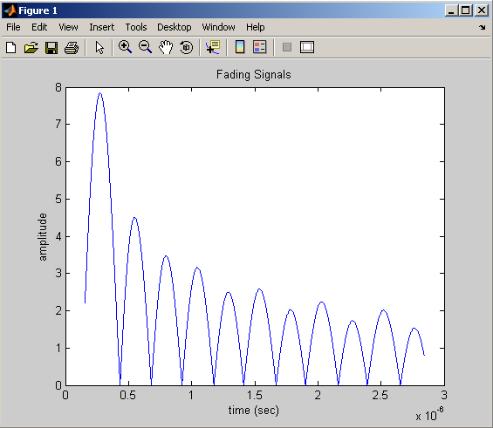
Kanal fading Reyleigh dengan kecapatan user v=10 Km/Jam

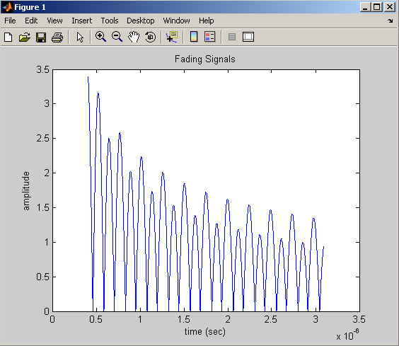
Kanal fading Reyleigh dengan kecapatan user v=20 Km/Jam

Berdasarkan hasil simulasi kanal fading dengan menggunkan Jake’s method di atas terlihat nilai fading mempengaruhi nilai daya pancar MS (Mobile Station) terhadap BTS (Base Transceiver Station) yang disebabkan oleh besarnya perubahan nilai kecepatan pada setiap selang waktu, hal tersebut dapat ditunjukan dengan perubahan nilai time sampling yang semakin besar yang berbanding lurus dengan penambahan kecepatan dari 10 Km/Jam hingga 70 Km/Jam. Hal lain yang dapat diperoleh dari hasil simulasi di atas adalah, fading di atas termasuk ke dalam fading cepat, fading yang berfluktuasi dengan cepat, dianalisa secara stokastik sehingga memberikan suatu pemodelan kanal yang terdistribusi terhadap waktu dan kecepatan dan terdistribusi secara Rayleigh (Rayleigh Fading).
Perhitungan Kanal AWGN (Additive White Gaussian Noise)

Perhitungan satu per satu tadi sudah menunjukkan bagaimana proses suatu sinyal dirusak oleh kanal AWGN (Additive White Gaussian Noise), namun untuk menjawab persoalan yang memiliki SNR berbeda-beda dan setiap SNR tersebut diulang sebanyak lima kali (Monte Carlo)
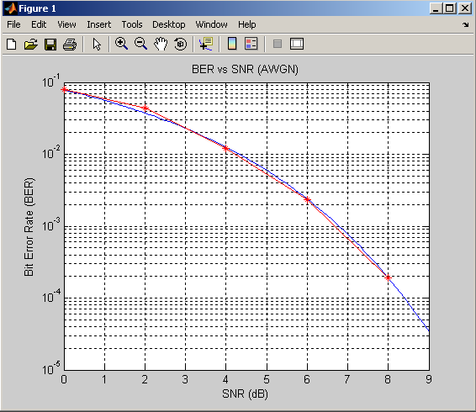
Kurva Eb/No vs BER Pada Kanal AWGN

Dari hasil simulasi di atas kurva garis kontinu (Eb/No) menunjukan fungsi secara teori, sedangkan kurva dengan tanda titik menunjukan hasil simulasi menggunakan Monte Carlo. Hal tersebut menunjukan bahwa hasil simulasi secara teori tidak berbeda jauh dengan hasil simulasi dengan menggunakn Monte Carlo dan hasil simulasi rata-rata hamper sama dengan hasil simulasi teori. Variable di atas merepresentasikan nilai BER untuk Eb/No yang berbeda beda dan jika melihat variable di atas dapat diartikan sebagai berikut.:

Eb/No | BER simulasi  (Variabel BER) | BER Perhitungan  (Variabel Pe)
0 | 0.0742 | 0.0786
2 | 0.0314 | 0.0542
4 | 0.0122 | 0.011
6 | 0.0023 | 0.0026
8 | 0.0002 | 0.0003

Perhitungan Dan Simulasi SIR
( Signal to Interference Ratio)

Simulasi power control akan dilakukan berdasarkan persamaan SIR, sebelum melakukan simulasi fixed step power control dan variable step power control maka terlebih dahulu melakukan simulasi power control berdasarkan SIR dengan persamaan sebagai berikut.
$$Y_{i}=\frac{g_{\text{bii}}p_{i}}{\sum_{j=1,j≠1}^{N}{g_{\text{bij}}p_{j}+η_{i}}}=\frac{p_{i}}{\sum_{j=1,j≠1}^{N}{\frac{g_{\text{bij}}}{g_{\text{bii}}}p_{j}+\frac{η_{i}}{g_{\text{bii}}}}}$$
$Y_{i}$ : SIR (Signal to Interference Ratio) pada penerima BTS (Base Transceiver Station) yang disebabkan oleh MS (Mobile Station) ke-i (dB)
$p_{i}$ :daya pancar MS (Mobile Station) ke-i (dB)
$N$ : jumlah yang menggunakan kanal yang sama meliputi intra cell maupun inter cell
$η_{i}$ : daya noise penerima (dB)
$g$ : redaman total yang disebabkan

Simulasi Fixed Step Power Control
Simulasi power control dengan metode ini diharapkan akan mengetahui seberapa besar delay yang terjadi ketika melakukan perintah proses pengaturan daya, nilai error yang didapatkan sehingga bias di analisa kinerja metode di bandingkan dengan metode variable step. Data yang digunakan pada simulasi power control ini disesuaikan dengan data yang telah ada, yaitu kondisi dengan menggunakan 2 BTS (Base Transceiver Station) dan pada daerah Urban dikarenakan demand untuk WCDMA (Wideband Code Division Multiple Access) mayoritas terdapat di daerah perkotaan dengan MS berjumalah 50 user aktif dengan nilai SIR (Signal to Interference Ratio) target $(γ_{t})$ adalah 0.3. Nilai daya output pada MS (Mobile Station) dibatasi disesuaikan dengan parameter data teknik WCDMA (Wideband Code Division Multiple Access) yang mengacu pada ITU (Internasional Telecommunication Union) yaitu maksimum 21 dBm.

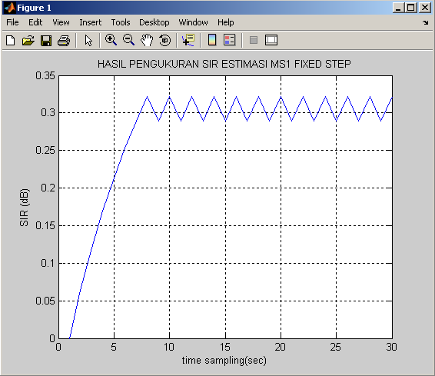
Kurva SIR ESTIMASI MS1 FIXED STEP ($Δt$ =0)
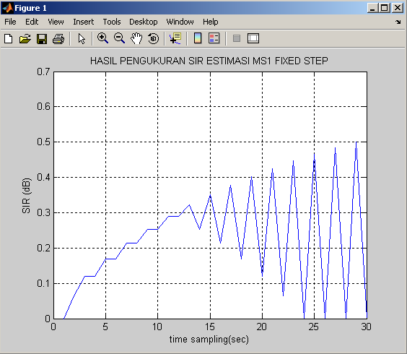
Kurva SIR ESTIMASI MS1 FIXED STEP ($Δt$ =1)

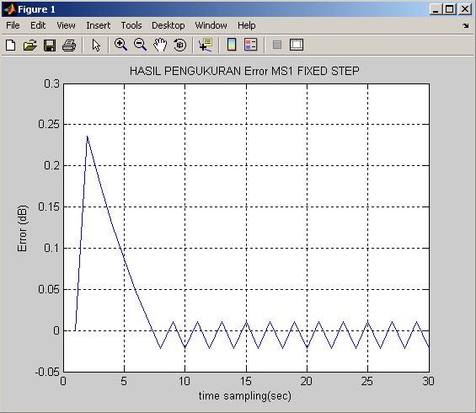
Kurva ERROR MS1 FIXED STEP ($Δt$ =0)

Simulasi Variable Step Power Control

Simulasi dengan menggunakan metode variable step power control menggunakan parameter yang sama dengan metode fixed step power control,hal ini digunakan untuk membandingkan ke dua metode tersebut. Pada variable step power control menggunakan nilai q=3,dengan dua buah BTS (Base Transceiver Station) dan jumlah user awal adalah 5 user. Perubahan batas daya maksimum MS (Mobile Station) adalah sebesar 21 dBm.

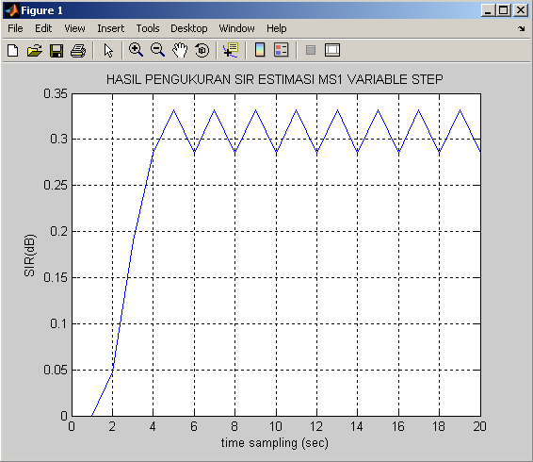
Kurva SIR ESTIMASI MS1 VARIABLE STEP ($Δt$ =0)

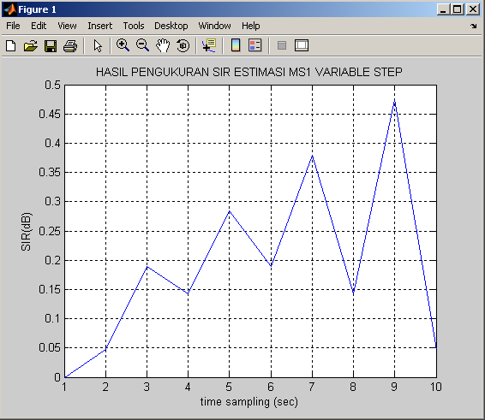
Kurva SIR ESTIMASI MS1 VARIABLE STEP ($Δt$ =1)

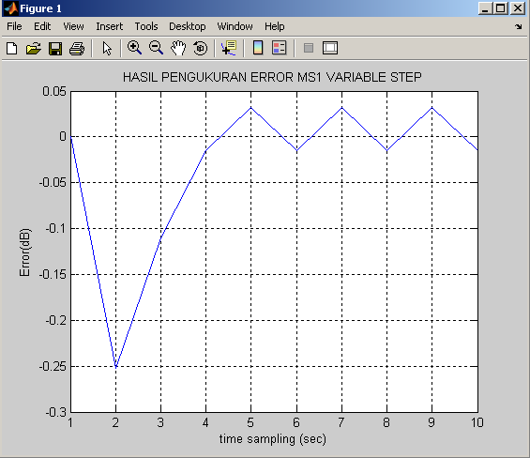
Kurva ERROR MS1 VARIABLE STEP ($Δt$ =0)

Hasil pengamatan dan analisa data di atas adalah :
- Penambahan delay pada kedua metode step size yaitu fixed step size dan variable step size akan memperbesar nilai time sampling (ts) SIR dan Error, hal tersebut dapat dilihat pada fixed step size dengan jumlah user 3 dan delay = 0 , maka time sampling nya SIR dan Error adalah 6,5 ts dan 7,5 ts, ketika ada penambahan delay secara continue 1 dan 2 makan nilai time sampling SIR dan Error pun akan semakin besar yaitu SIR = 12,5 ts dan Error 12,5 ts ,SIR=15,2 ts dan Error 15 ts.
- Penambahan user pada kedua metode step size juga akan memeperbesar nilai time sampling SIR dan Error, hal tersebut dapat diliahat ketika suatu metode fixed step size dengan jumlah user = 3 dengan nilai SIR dan Error= 6,5 ts & 7,5 ts, ketika jumlah user ditambah menjadi 10 user maka terjadi perubahan nilai SIR dan Error menjadi 22,5 ts dan 21,5 ts
- Perbedaan kinerja metode step size di atas terlihat sangat jelas, dari hasil simulasi menunjukan dengan kondisi jumlah user dan delay yang sama ,time sampling SIR dan Error fixed step size power control lebih besar jika dibandingkan dengan variable step size power control, hal ini dapat di tunjukan dengan data fixed step size user = 3 dengan nilai time sampling SIR dan Error adalah 6,5 ts dan 7,5 ts, sedangkan dengan kondisi yang sama pada variable step nilai time sampling SIR dan Error adalah 4,2 ts dan 4,4 ts.
- Delay sangat memepengaruhi kinerja power control suatu user untuk mencapai nilai SIR target.
- Delay sangat mempengaruhi kinerja metode fixed step size maupun variable step size.
- Penambahan jumlah user mempengaruhi kinerja user untuk mencapai nilai SIR target.

DAFTAR PUSTAKA

[1] Iskandar, S. Shimamoto, “The Channel
Characterization and Performance evaluation of
Mobile Communication Employing
Stratospheric Platform”, IEICE Trans
Commun., Vol. E89-B, No.3, March 2006.

[2] A. Kurniawan, Predictive Power Control in
CDMA System, PhD dissertation, Institute for
Telecommunication Research, The University
of South Australia, Februari 2003.

[3] Theodore S. Rappaport, Wireless
Communications, New Jersey : Prentice Hall,
1996.

[4] S. Karapantazis dan F-N Pavlidou, ”Broadband
Communications via High-Altitude Platforms:A
Survey,” IEEE Commun. Surveys & Tutorials,
first quarter 2005, vol. 7, no. 1, hal 1-30

[5] http://www.storm.ca/~iarumsr2/ituregions.html

[6] B. Taha-Ahmed, M. Calvo-Ramón dan L. Haro-
Ariet, “High Altitude platforms (HAPs) WCDMA
System Over Cities”, IEEE 2005, hal
2673-2677.

